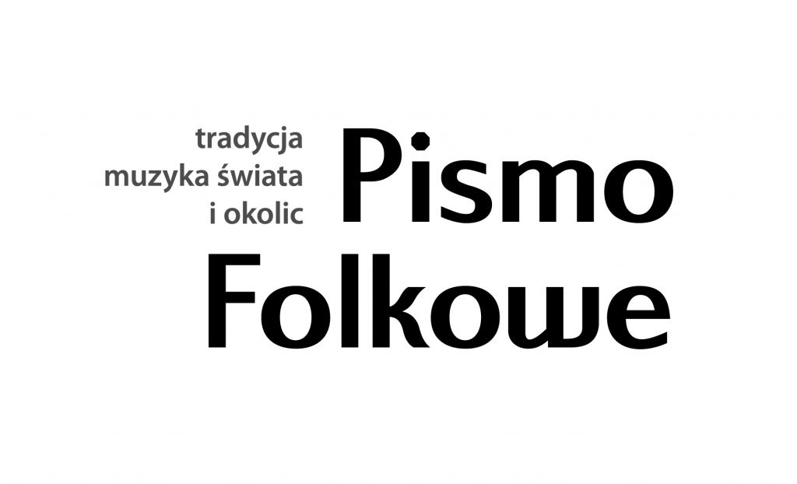
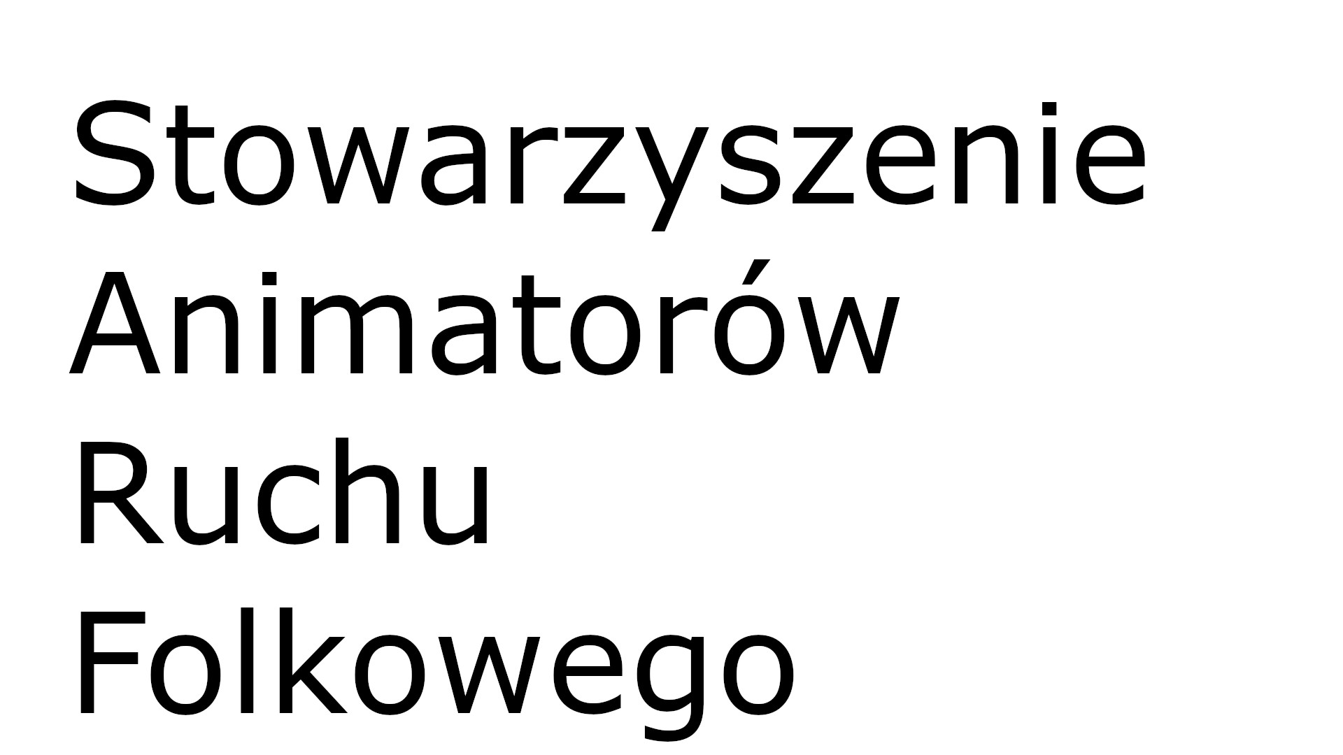

Ogólnopolska konferencja naukowa
Ludowość w sztuce, muzyce, literaturze i teatrze
29 listopada 2019 roku
Miejsce obrad:
Akademickie Centrum Kultury UMCS „Chatka Żaka” w Lublinie,
ul. Idziego Radziszewskiego 16

PROGRAM

9.00–10.00 Otwarcie konferencji
Sala Widowiskowa, ACK „Chatka Żaka”

Dyrektor Instytutu Filologii Polskiej UMCS prof. dr hab. Małgorzata Karwatowska
Dyrektor Instytutu Nauk o Kulturze UMCS dr hab. prof. UMCS Ewa Głażewska
Dziekan Wydziału Humanistycznego UMCS prof. dr hab. Robert Litwiński
Dyrektor ACK UMCS „Chatka Żaka” mgr Edyta Karczmarska
Z-ca Dyrektora ACK UMCS „Chatka Żaka” mgr Izabela Pastuszko
Przedstawiciel organizatorów festiwalu Mikołajki Folkowe i Orkiestry św. Mikołaja
mgr Bogdan Bracha
Honorowy Kurator SKNE UMCS i Honorowy Członek Komitetu Organizacyjnego Konferencji
prof. dr hab. Jerzy Bartmiński

Sesja I Panelowa
10.00–11.40
Prowadzenie: prof. dr hab. Jerzy Bartmiński,
dr hab. prof. UMCS Stanisława Niebrzegowska-Bartmińska
Sala Widowiskowa, ACK „Chatka Żaka”

10.00–10.20 dr Agata Kusto (Instytut Nauk o Kulturze UMCS, Lublin), Uludowione życie artystyczne czy artystyczna ludowość? Kilka dygresji na przykładzie lubelskiego międzywojnia
10.20–10.40 dr hab. prof. UMCS Katarzyna Smyk (Instytut Nauk o Kulturze UMCS, Lublin), Bajkowe stylizacje w powieści Edwarda Szopy „Poczet królewski”
10.40–11.0 mgr Sylwia Gierczak (Szkoła Doktorska Nauk Humanistycznych UMCS, Lublin), Zasada solidarności z życiem i jej realizacja w „Cudownych bajkach” Adolfa Dygasińskiego
11.00–11.20 mgr Aleksandra Ciarkowska (Instytut Filologii Polskiej i Logopedii UŁ, Łódź), Językowa kreacja postaci kobiecych w twórczości Juliana Kawalca (na wybranych przykładach)
11.20–11.40 Dyskusja
11.40–12.00 Przerwa kawowa
Sesja II Panelowa
12.00–14.20
Prowadzenie: dr hab. Tomasz Rokosz
Sala Widowiskowa, ACK „Chatka Żaka”

12.00–12.20 dr Weronika Grozdew-Kołacińska (Instytut Sztuki PAN, Warszawa) „Tradycja na skróty”, „współczesna muzyka ludowa” czy „awangarda”? O dzisiejszych kierunkach rozwoju muzyki folkowej w Polsce
12.20–12.40 dr hab. Magdalena Szyndler (Instytut Sztuk Muzycznych UŚ, Katowice), Niepublikowane rękopisy Jana Taciny (1909-1990)
12.40–13.00 mgr Ewa Cudzich (Instytut Nauk o Kulturze UŚ, Katowice), Tradycja muzyczna górali Beskidu Śląskiego w twórczości artystycznej Jana Wałacha – okiem etnologa
13.00–13.20 mgr Lidia Biały (Instytut Nauk o Sztuce KUL, Lublin), Z badań nad wątkami hagiograficznymi w ludowej pieśni religijnej
13.20–13.40 mgr Ewa Kuszewska (Instytut Nauk o Sztuce KUL, Lublin), Organista czy solista? Miejsce ludowej tradycji muzycznej we współczesnym wykonawstwie pieśni w liturgii kościoła katolickiego. Perspektywy i zagrożenia
13.40-14.00 mgr Piotr Wróblewski (Instytut Nauk o Kulturze UMCS, Lublin), Pomiędzy muzyką ludową, klasyczną i jazzową – pieśni Feliksa Nowowiejskiego w aranżacjach Krzysztofa Herdzina
14.00–14.20 Dyskusja
14.20–15.30 Przerwa obiadowa
Obrady w sekcjach
Sekcja A
15.30–17.30
Sala Widowiskowa, ACK „Chatka Żaka”
Prowadzenie: dr hab. Magdalena Szyndler

15.30–15.50 dr hab. Tomasz Rokosz (Instytut Nauk o Sztuce KUL, Lublin), Rytualne milczenie, obrzędowy hałas z perspektywy etnomuzykologa i etnolingwisty
15.50–16.10 dr Olga Solarz (Państwowa Wyższa Szkoła Wschodnioeuropejska w Przemyślu), Ludowa wizja świata wykuta w kamieniu. O nagrobkach – drzewach życia
16.10–16.30 mgr Łukasz Ciemiński (Muzeum im. ks. dr. Władysława Łęgi w Grudziądzu), Ludowy gotyk? Echa sztuki gotyckiej w dawnej rzeźbie ludowej i średniowieczne fascynacje Piotra Wolińskiego
16.30–16.50 mgr Krzysztof Hliniak (Katedra Porównawczych Studiów Cywilizacji UJ, Kraków), Kultura taneczna mniejszości narodowych i etnicznych w krajobrazie kulturowym województwa małopolskiego
16.50–17.10 mgr Maria Kula (Wojewódzki Dom Kultury w Rzeszowie), Zjawisko folkloryzmu na początku XXI wieku na przykładzie wybranych imprez folklorystycznych organizowanych na Podkarpaciu
17.10–17.30 Dyskusja
17.30–17.50 Przerwa kawowa
Sekcja B
15.30–17.30
Studio Telewizyjne, ACK „Chatka Żaka”
Prowadzenie: dr hab. Joanna Szadura

15.30–15.50 mgr Beata Maksymiuk-Pacek (Instytut Nauk o Kulturze UMCS, Lublin), Jak reklamujemy kulturę ludową?
15.50–16.10 mgr Alicja Baczyńska-Hryhorowicz (Szkoła Doktorska Nauk Humanistycznych UMCS, Lublin), Ludowa Miss Wszechświata – polskie „kostiumy narodowe”
w konkursie piękności Miss Universe
16.10–16.30 lic. Joanna Dymanus (Instytut Etnologii i Antropologii Kulturowej UJ, Kraków), Utowarowione sacrum. Etnodizajn a kategoria dziedzictwa
16.30–16.50 mgr Tatsiana Marmysh (Narodowa Akademia Nauk Białorusi, Mińsk), Sztuka ludowa na Krajowej liście dziedzictwa kulturowego Białorusi: zagrożenia i wyzwania
16.50–17.10 dr Katarzyna Ceklarz (Podhalańska Państwowa Uczelnia Zawodowa w Nowym Targu), Ludowość w pamiątkarstwie na przykładzie Podhala
17.10–17.30 Dyskusja
17.30–17.50 Przerwa kawowa
Sekcja A
17.50–19.30
Sala Widowiskowa, ACK Chatka Żaka
Prowadzenie: mgr Damian Gocół

17.50–18.10 prof. dr. Marcello Messina (Visiting Associate Professor; Universidade Federal da Paraíba), Sicilian folk songs and contemporary art: renditions of Antonino Uccello’s ethnographic work
18.10–18.30 lic. Alicja Habza (Instytut Nauk o Sztuce KUL, Lublin), Pobożność Maryjna
w śpiewach i nabożeństwach z Sanktuarium Matki Bożej Kębelskiej w Wąwolnicy. Wybrane zagadnienia
18.30–18.50 mgr Mirosław Majewski (Instytut Nauk o Kulturze UMCS, Lublin), Wiedza
i religijność ludowa w przedstawieniach teatru obrzędowego
18.50–19.10 mgr Anna Kapusta (Instytut Socjologii UJ, Kraków), „Gardzieniczanka” i „Teatroman z Lublina”. Figura folkloryzacji dyskursu „Gardzienic” w Gardzienicach, czyli
o funkcjonowaniu polskojęzycznej matrycy kultury chłopskiej w ludowych tekstach oporu
19.10–19.30 Dyskusja
Sekcja B
17.50–19.30
Studio Telewizyjne, ACK „Chatka Żaka”
Prowadzenie: mgr Sylwia Gierczak

17.50–18.10 mgr Stefania Zielonka (Instytut im. Oskara Kolberga, Poznań), Na złość klasykom… Kilka refleksji o dziewiętnastowiecznej niechęci do folkloru
18.10–18.30 mgr Agnieszka Jeż (Instytut Muzykologii UW, Warszawa), Folklor w szkole – doświadczenia żydowskiej młodzieży w Polsce w dwudziestoleciu międzywojennym
18.30–18.50 lic. Wioletta Jakubiec (Instytut Muzyki UMCS, Lublin), O współczesnych przemianach funkcji użytkowych trombity
18.50–19.10 mgr Alicja Mironiuk-Nikolska (Państwowe Muzeum Etnograficzne w Warszawie),
O szczęśliwą socjalistyczną wieś polską…. Kolekcja sztuki ludowej z okresu socrealizmu w Państwowym Muzeum Etnograficznym w Warszawie
19.10–19.30 Dyskusja
19.30–19.50 Dyskusja podsumowująca i zakończenie konferencji
20.30 Koncert polsko-ukraińskiego zespołu „Dagadana”, Sala Operowa CSK, pl. Teatralny 1

